**SOSIALISASI PEMBELAJARAN BERBASIS DIGITAL PADA PONDOK PESANTREN AN NI'MAH KOTA BATAM**

**Refli Noviardi*, Muhamaad Jufri2, Rizki Fadel Dwipananda3, Mhd Adi Setiawan Aritonang4**

1,2 Sistem Informasi,Bisnis Digital, Institut Teknologi Batam

3,4Perdagangan Internasional, Teknik Komputer, Institut Teknologi Batam

*email*: [Refli@Iteba.ac.id](mailto:Refli@Iteba.ac.id), [Jufri@iteba.ac.id](mailto:Jufri@iteba.ac.id), [Fadel@iteba.ac.id](mailto:Fadel@iteba.ac.id), [Adi@iteba.ac.id](mailto:Adi@iteba.ac.id)

**Abstract:** The Community Service (PKM) entitled “Socialization of Digital-Based Learning at An Ni'mah Islamic Boarding School in Batam City” implemented by the Batam Institute of Technology team, is a response to the challenges of digitalization in the pesantren environment. Motivated by the decline in the number of new students and the foundation's desire for modernization, this program targets constraints such as restrictions on the use of electronics, limited technology facilities, and technical capabilities of educators that still need to be improved. The program used theoretical presentations and interactive discussions to provide a new perspective on learning transformation while maintaining pesantren values. The evaluation results show that although the introduction of technology has been in accordance with management needs, it is still necessary to improve digital literacy and develop a more attractive learning platform. The sustainability of the program is guaranteed through a cooperation agreement between the PKM team and the pesantren management for wider institutional development in the future   
**Keywords:** digital literation; islamic boarding school; technology

**Abstrak:** Pengabdian Kepada Masyarakat (PKM) berjudul "Sosialisasi Pembelajaran Berbasis Digital Pada Pondok Pesantren An Ni'mah Kota Batam" yang dilaksanakan oleh tim Institut Teknologi Batam, merupakan respons terhadap tantangan digitalisasi di lingkungan pesantren. Dilatarbelakangi oleh penurunan jumlah santri baru dan keinginan yayasan untuk modernisasi, program ini menyasar kendala-kendala seperti pembatasan penggunaan elektronik, keterbatasan fasilitas teknologi, dan kemampuan teknis pendidik yang masih perlu ditingkatkan. Kegiatan yang dilaksanakan ini menggunakan metode pemaparan teoritis, dan diskusi interaktif untuk memberikan pandangan baru tentang transformasi pembelajaran dengan tetap mempertahankan nilai-nilai kepesantrenan. Hasil evaluasi menunjukkan bahwa meski pengenalan teknologi telah sesuai dengan kebutuhan manajemen, masih diperlukan peningkatan literasi digital dan pengembangan platform pembelajaran yang lebih atraktif. Keberlanjutan program dijamin melalui kesepakatan kerjasama antara tim PKM dan manajemen pesantren untuk pengembangan institusi yang lebih luas di masa mendatang.

**Kata kunci:** literasi digital; pesantren; teknologi

**PENDAHULUAN**

## Analisis Situasi

Pendidikan merupakan aspek kehidupan yang sangat penting karena memiliki kemampuan untuk mengubah berbagai sistem dalam bidang kehidupan lainnya seperti ekonomi, sosial, budaya, politik, dan kesehatan. Tanpa pendidikan, perkembangan sistem di bidang-bidang ini akan terhambat(Anggara et al. 2024) . Penerapan teknologi di Pondok Pesantren menghadapi tantangan yang unik(Marhamah et al. 2023). Kebijakan pesantren yang melarang membawa barang elektronik, fasilitas teknologi yang tidak memadai, serta rendahnya kemampuan teknis pendidik dalam mengoperasikan teknologi merupakan beberapa hambatan utama(Anwar, Denata, and Firdaus 2023). Padahal, pendidik di era digital saat ini dituntut untuk terus beradaptasi dengan perkembangan teknologi(Baharuddin et al. 2024). Kondisi ini menjadi kendala bagi pendidik yang fokus pada bidang tertentu selain teknologi(Geraldina et al. 2023). Untuk mengatasi kendala tersebut, sosialisasi teknologi menjadi salah satu solusi yang diperlukan (Setiyawan et al. 2023). Pendidikan di era digital, yang berkaitan dengan pendidikan abad 21, fokus pada penggunaan teknologi untuk mempermudah serta memberikan inovasi dalam pengembangan kompetensi siswa(Arifin and Setiawan 2019). Kompetensi ini meliputi berpikir kritis, komunikasi, kolaborasi, dan kreativitas(Pengabdian et al. 2023). Untuk mencapai pembelajaran yang mengutamakan 4C tersebut, diperlukan peningkatan kualitas sumber daya manusia, khususnya guru, serta kesiapan infrastruktur yang mendukung pembelajaran digital(SHELEMO 2023).

Salah satu bentuk pendidikan yang menggabungkan aspek non-formal dan formal adalah pendidikan di pondok pesantren, di mana selain mempelajari ilmu pengetahuan umum, juga ditekankan pada ilmu agama(Puspitasari et al. 2023). Pendidikan di pondok pesantren, jika dilaksanakan dengan baik, dapat menghasilkan peserta didik yang unggul dalam ilmu pengetahuan umum dan agama. Contohnya adalah pondok pesantren An Ni’mah di Dapur 12, Kota Batam, Kepulauan Riau, yang menyelenggarakan pendidikan formal dan non-formal. Setiap hari, para siswa di pondok pesantren ini mengikuti kegiatan mengaji pada sore hingga malam hari, dan sekolah umum pada pagi hingga siang hari .

1. **Permasalahan Mitra**

Pondok pesantren merupakan sebuah pusat pembelajaran berbasis agama yang memiliki sebuah aturan yang khas. Dimana segala aturan berdasarkan syariat islam dengan prinsip disiplin yang tinggi. Pada umumnya pondok pesantren yang ada dibatam 2 masih menjalankan pembelajaran secara konvensional. berdasarkan data santri baru yang tiap tahun mengalami penurunan membuat pihak yayasan memikirkan terobosan baru terkait aktivitas yang berada di pondok pesantren. salah satunya adalah keinginan dari yayasan mengkolaborasikan antara sistem pendididikan di pesantren dengan teknologi. maka tercetuslah sebuah ide untuk membuat sebuah pesantren yang pembelajarannya berbasis digital. dalam mewujudkan rencana besar ini, pihak pondok pesantren harus dapat merancang seluruh tahapan -tahapan yang dibutuhkan untuk sampai ke tujuan yang dinginkan. langkah awal yang dilakukan oleh pondok pesantren adalah memeperkenalkan dulu tentang konsep pembelajaran kepada staff pengajar dan santri, dengan harapan setelah dipahaminya konsep ini dapat mempermudah pengembangan sistem baru ini kedepannya.

**METODE**

Metode pelatihan merupakan salah satu pendekatan yang dapat digunakan dalam pelaksanaan pengabdian kepada masyarakat (PKM). Konsep penggunaan metode pelatihan dalam PKM dimulai dengan analisis kebutuhan, yaitu mengidentifikasi kesenjangan pengetahuan, keterampilan, atau sikap yang perlu ditingkatkan pada mitra PKM, serta menentukan topik-topik pelatihan yang sesuai dengan kebutuhan mereka. Tahap selanjutnya adalah perancangan program pelatihan, meliputi penetapan tujuan yang jelas, pemilihan metode pelatihan yang efektif, penyiapan materi yang relevan, serta penetapan durasi, jadwal, dan tempat pelaksanaan. Pada tahap pelaksanaan, tim PKM harus menciptakan suasana belajar yang interaktif dan partisipatif, memberikan kesempatan bagi peserta untuk mempraktikkan apa yang dipelajari, serta memfasilitasi diskusi, tanya jawab, dan umpan balik. Evaluasi dan tindak lanjut juga merupakan tahap penting, di mana tim PKM menilai tingkat pemahaman dan penguasaan peserta, mengidentifikasi kendala dan kekurangan, serta memberikan rekomendasi untuk perbaikan dan pengembangan program pelatihan selanjutnya. Penerapan metode pelatihan yang efektif dalam PKM dapat membantu mitra meningkatkan kapasitas dan kompetensi sesuai dengan kebutuhan mereka, sehingga dapat mendorong keberhasilan program pengabdian dan memberikan dampak positif yang berkelanjutan.

Dalam melaksanakan program Pengabdian Kepada Masyarakat di Pondok Pesantren An Ni'mah Kota Batam, tim pelaksana dari Institut Teknologi Batam menerapkan beberapa metode pelatihan. Pertama, mereka melakukan pemaparan teoritis mengenai konsep pembelajaran digital yang ingin diterapkan di lingkungan pesantren. Metode ini bertujuan untuk memberikan pemahaman dasar kepada peserta didik dan pendidik terkait perkembangan teknologi yang dapat dimanfaatkan dalam proses pembelajaran. Selanjutnya, tim PKM juga melakukan analisis studi kasus terkait implementasi pembelajaran berbasis digital. Metode ini digunakan untuk memetakan permasalahan dan potensi yang ada di Pondok Pesantren An Ni'mah, serta mendiskusikan solusi yang dapat diterapkan. Terakhir, tim PKM mengadakan sesi tanya jawab untuk melakukan review materi yang telah disampaikan. Melalui metode ini, tim dapat memastikan tingkat pemahaman peserta didik dan pendidik, serta mendapatkan umpan balik untuk perbaikan ke depan. Secara keseluruhan, kombinasi metode pelatihan ini diharapkan dapat meningkatkan kesiapan Pondok Pesantren An Ni'mah dalam mengadopsi pembelajaran berbasis teknologi digital.

**PEMBAHASAN**

## Uraian Kegiatan PKM

Kegiatan Pengabdian kepada masyarakat dengan judul sosialisasi **Sosialisasi Pembelajaran Berbasis Digital Pada Pondok Pesantren An Ni'mah Kota Batam** . Diawali dengan melakukan pembicaraan dengan pimpinan pondok pesantren dengan membicarakan permasalahan dan keinginan dari manajemen pondok pesantren terkait perkembangan digitalisiasi di pondok pesantren an ni’mah. Setelah pertemuan ini kami melakukan persiapan terkait kegiatan pengabdian masyarakat ini. Persiapannya anatara lain materi yang akan di presentasikan didepan staff pengajar pondok pesantren an ni’mah.

Kegiatan pengabdian dilakukan pada tanggal 29 agustus 2024 di pondok pesantren an ni’mah. Pada kegiatan ini kami melakukan pemaparan terkait tentang perkembangan teknologi yang telah merambah keseluruh sektor khususnya sektor pendidikan yang dapat mengubah sistem pengajaran yang awalnya bersifat konvensional menjadi terdigitalisasi. Perubahan ini juga dapat di adaptasi ke pondok pesantren tanpa mengubah secara ektrem ssistem yang sudah ada. Kegiatan ini pimpinan pondok pesantren juga mempelihatkan fasilitas yang ada pada pondok pesantren dan tim PKM ITEBA juga diberi kesempatan untuk memberikan saran terkait fasilitas yg sudah ada.

Kegiatan-kegiatan PKM ITEBA dapat dilihat pada gambar-gambar berikut ini :

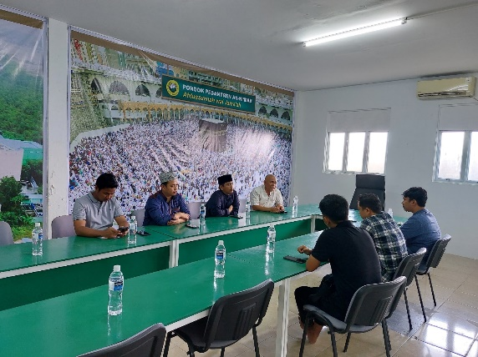

gambar 1 kegiatan sosialisasi

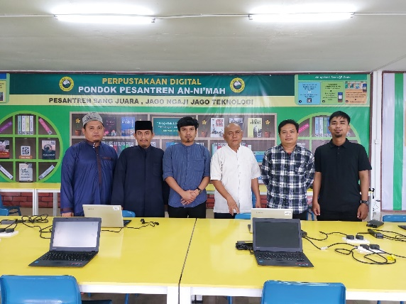

Gambar 2 foto bersama pimpinan pondok pesantren

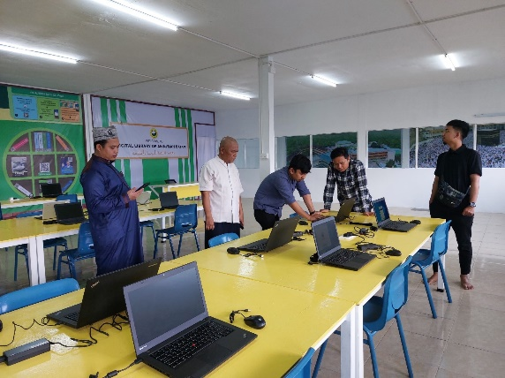

gambar 3 Pemberian Materi Infratruktur Teknologi

1. **Faktor Penghambat.**

Faktor penghambat pada kegiatan PKM kali ini bisa dikatakan tidak menemui permasalahan yang berarti. Hambatan yang dirasa adalah kegiatan ini bersamaan dengan kegiatan pesantren jadi partisipasi dari staff pengajar agak sedikit dan pemahaman teknologi yang belum terlalu dalam dari staff pengajar pondok pesantren an ni’mah kota batam.

1. **Faktor Pendukung**

Faktor pendukung kegiatan PKM ini adalah keinginan dari pimpinan pondok pesantren An ni’mah ini ingin mentranspormasikan pondok pesantren dari pondok pesantren yang konvensional menjadi pondok pesantren yang menggunakan teknologi dalam proses belajar mengajarnya, ini terlihat dari usah manajemen dalam menyediakan fasilitas yang mendukung keinginan tersebut, walaupun masih belum maksimal.

1. **Keberlanjutan Pengabdian Kepada Masyarakat.**

Setelah melakukan kegiatan PKM ini tim PKM dan manajemen pondok pesantren An Ni’Mah sepakat untuk terus melakukan kerjsama terkait dengan pengembangan pondok pesantren kedepannya. Bukan hanya dari segi sosialisasi tetapi di harapkan bisa melakukan kerjasama antar institusi, sehingga dapat membuat sesuatu kegiatan yang lebih besar lagi di kemudian hari.

**SIMPULAN**

Kesimpulan yang dapat diambil dalam kegiatan pengabdian Kepadaa Masyarakat di pondok pesantren An Ni’mah Kota Batam adalah sebagai berikut:

1. Proses Pengenalan perkembangan teknologi sesuai dengan permintaan dari manajemen pondok pesantren
2. Wawasan mengenenai literasi digital masih perlu di tingkatkan dilingkungan pondok pesantren
3. platform yang digunakan untuk media pembelajaran masih belum attraktif

**UCAPAN TERIMA KASIH**

Kami mengucapkan terima kasih yang sebesar-besarnya kepada pihak-pihak yang telah mendukung dan berpartisipasi dalam kegiatan Pengabdian Kepada Masyarakat ini:

1. Pimpinan dan Manajemen Pondok Pesantren An Ni'mah Kota Batam yang telah menerima dan memberikan dukungan penuh terhadap pelaksanaan program ini.
2. Seluruh staf pengajar dan civitas akademika Pondok Pesantren An Ni'mah yang telah antusias mengikuti rangkaian kegiatan sosialisasi dan berbagi pemikiran.
3. Dekan Fakultas Teknologi Informasi Institut Teknologi Batam, Dr. Ir. Ririt Dwiputri Permatasari, S.T., M.Si, atas segala dukungan dan arahannya.
4. Ketua Lembaga Penelitian dan Pengabdian Masyarakat Institut Teknologi Batam, Yopy Mardiansyah, S.Pd., M.Si, atas persetujuan dan fasilitasinya.
5. Seluruh pihak yang tidak dapat kami sebutkan satu per satu, yang telah membantu kelancaran kegiatan Pengabdian Kepada Masyarakat ini.

Semoga kerja sama yang baik ini dapat terus berlanjut dan memberikan manfaat yang lebih besar bagi pengembangan Pondok Pesantren An Ni'mah dan masyarakat sekitarnya. Terima kasih

**DAFTAR PUSTAKA**

Anggara, Nyoman, Putera Krismadhita, Nilna Muna, and Universitas Pendidikan Nasional. 2024. “PENDAHULUAN Menurut Gartner IT Glossary , Digitalisasi Ialah Proses Perubahan Dari Bentuk Analog Ke Bentuk Digital . Sementara Hess Dkk . ( 2019 ), an Horváth Dan Szabó ( 2019 ) Dalam Putri & Hari- Yanti , ( 2022 ) Memandang Otomatisasi Proses Melalui Tek.” 7(4): 510–18.

Anwar, Heru Saiful, Raja Denata, and Andi Ikhwanul Islam Firdaus. 2023. “Digitalisasi Pendidikan Pesantren Melalui Sistem Pembayaran Cashless Menggunakan Ngabar Smart Payment Di Pondok Pesantren Wali Songo Ngabar.” *MA’ALIM: Jurnal Pendidikan Islam* 4(1): 43–53.

Arifin, Muhammad, and R. Rhoedy Setiawan. 2019. “Peningkatan Kapasitas Santri Pondok Pesantren Entrepreneur Al-Mawaddah Kudus Melalui Pelatihan Web.” *Muria Jurnal Layanan Masyarakat* 1(1): 22–27.

Baharuddin, Baharuddin et al. 2024. “Pelatihan Menulis Karya Ilmiah Bagi Guru Berbasis Teknologi Ai Di Pondok Pesantren Tahfizh Istana Qur’an Indonesia PTIQI Lampung.” *Journal Of Human And Education (JAHE)* 4(4): 820–26.

Geraldina, I, A Andriyansah, J Safitri, and ... 2023. “Implementasi Model Bisnis Pesantren Berbasis Digital Dengan Metode Canvas.” *Amaliah …* 7(1): 98–103. https://www.jurnal-lp2m.umnaw.ac.id/index.php/AJPKM/article/view/1816%0Ahttps://www.jurnal-lp2m.umnaw.ac.id/index.php/AJPKM/article/download/1816/1308.

Marhamah, Marhamah, Attabik Lutfhi, Nahuda Nahuda, and Muh. Hamdan Rasyid. 2023. “Penyuluhan Edukatif ‘ Penguatan Nilai Karakter Bagi Pembentukan Kepribadian Di Pondok Pesantren Tahfidz Mazro’atul Lughoh Pare Kediri Jawa Timur.’” *Jurnal PkM (Pengabdian kepada Masyarakat)* 6(5): 516.

Pengabdian, Jurnal et al. 2023. “Peningkatan Kompetensi Santri Pondok Pesantren Melalui Workshop Life Skills Bidang Jaringan Komputer Improving the Competence of Islamic Boarding School Students through Life Skills Workshop on Computer Networking PENDAHULUAN Pondok Pesantren Salaf Merupa.” 2(3).

Puspitasari, Andi, Nia Kurniati, Mardiyyah Hasnawai, and Sulastri. 2023. “Pelatihan Penggunaan Media Pembelajaran Online Di Pesantren Mizanul Ulum Sanrobone Kabupaten Takalar.” *Intisari: Jurnal Inovasi Pengabdian Masyarakat* 1(2): 59–66.

Setiyawan, Agustinus Doedyk et al. 2023. “Pelatihan Instalasi Hardware - Software Komputer Dan Digital Entrepreneurship Bagi Santri Pondok Pesantren PUBRO WIJOYO Dan Pondok Pesantren AR-ROUDLOH Kabupaten Madiun.” *BERNAS: Jurnal Pengabdian Kepada Masyarakat* 4(3): 2279–84. https://ejournal.unma.ac.id/index.php/bernas/article/view/5479.

SHELEMO, ASMAMAW ALEMAYEHU. 2023. “No Titleیلیب.” *Nucl. Phys.* 13(1): 104–16.